Le bassin danubien
Document pour le professeur
Tâche :
Mettez chacun des termes au bon endroit sur le dessin :
(1) une source, (2) un ruisseau, (3) une rivière, (4) un affluent, (5) un fleuve, (6) une embouchure

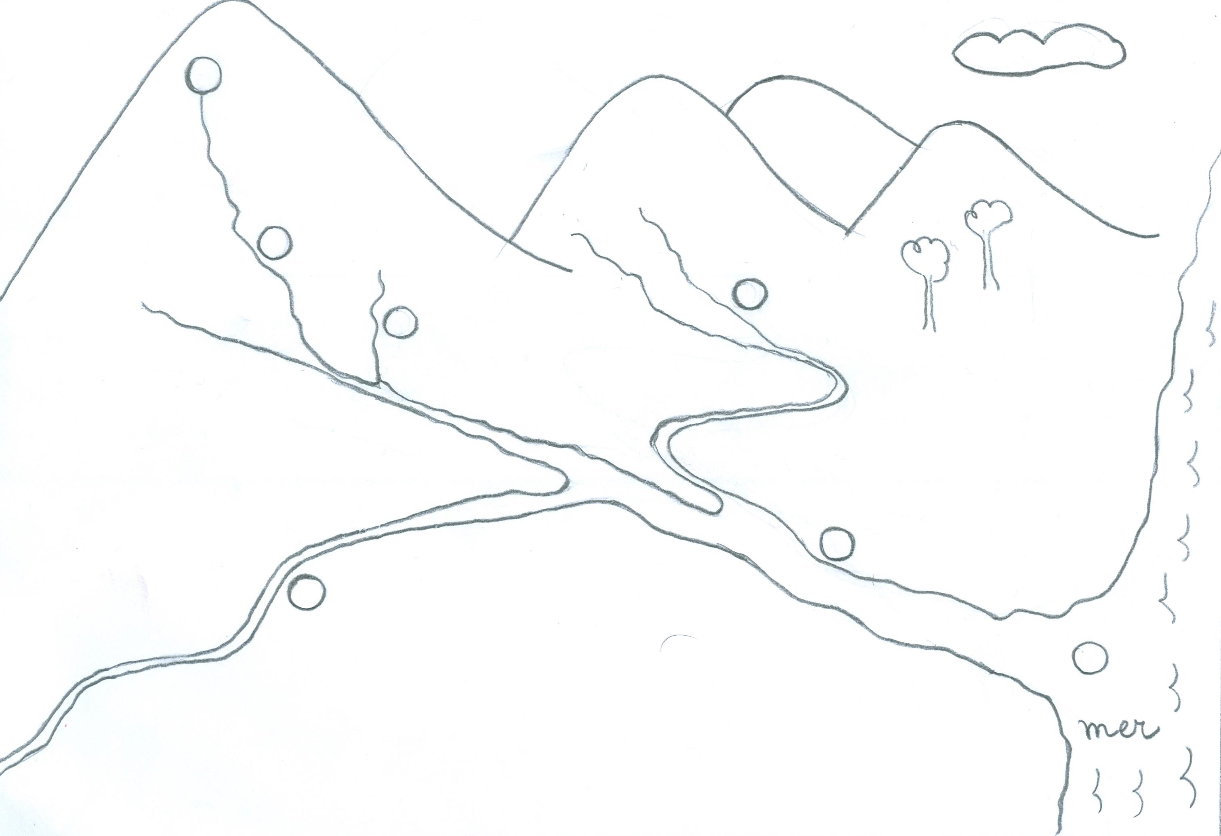

Faites l'addition
la plaine + le fleuve + les ruisseaux + les affluents + l’embouchure = ? (le bassin)

Ainsi les élèves donnent la définition de bassin fluvial.
Tâche : Dessinez (repassez) sur le fond de carte la courbe du Danube, ses plus importants affluents, sa source et son delta.
Dessinez un triangle (▲) à l’endroit où le fleuve prend sa source et une flèche noire (→) à l’embouchure. Repassez en bleu le fleuve et la mer.
Repassez en noir les affluents.

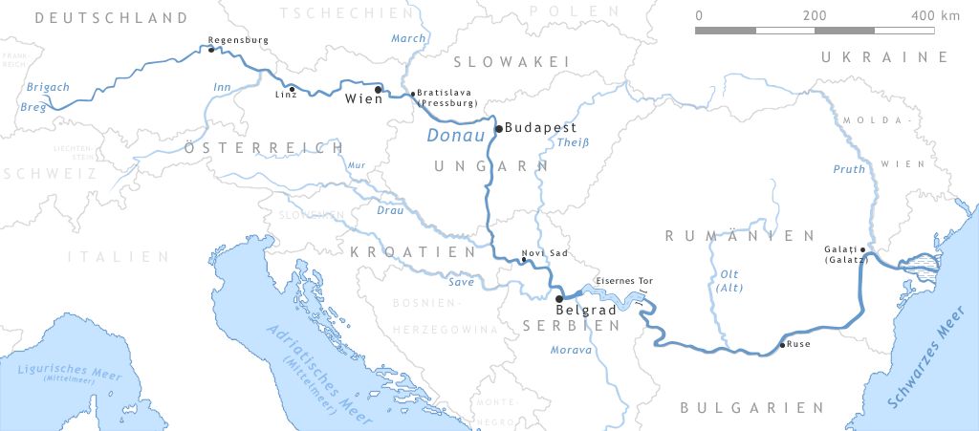
Carte du Danube
http://bg.wikipedia.org/wiki/%D0%A4%D0%B0%D0%B9%D0%BB:Donau-Karte.png#file
Auteur : Daniel Ullrich (Theedots), date : février 2005, libre de droits

